[不同研究机构数据“撞脸”？潍坊医学院附属益都中心医院等单位研究论文为何遭撤稿？](https://mp.weixin.qq.com/s?__biz=MzAwNzc1NjU0Ng==&mid=2648112343&idx=1&sn=9f05682a22f66c37665aa951c9d3a617)

原创科研正气-唯一号[科研正气](javascript:void(0);)2025-04-11 14:30:19四川



**质疑资讯**

近日，一篇由潍坊医学院附属益都中心医院、山东大学医学院等机构合作发表的研究论文因数据疑似重复使用而被撤稿，引发了学术圈的广泛关注。该论文原发表在期刊《Experimental and Therapeutic Medicine》（2017 年），题为“ABCG1 as a potential oncogene in lung cancer”（ABCG1 是肺癌的潜在致癌基因），论文 DOI 为 10.3892/etm.2017.4393。

**论文信息**

第一作者：田春艳（潍坊医学院附属益都中心医院保健与老年病科）

通讯作者：谢超（山东省肿瘤医院内三科）

第一单位：潍坊医学院附属益都中心医院

合作单位：山东大学医学院临床医学系、潍坊市人民医院重症医学科（ICU）、山东省肿瘤医院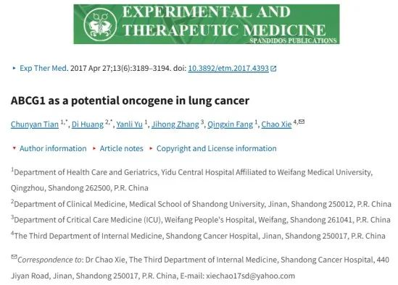

**质疑内容**

2024 年 12 月，知名学者 Elisabeth M. Bik 在学术讨论平台 PubPeer 上对该论文提出质疑，指出论文中部分数据图像与其他已发表论文的图像存在明显相似性。

图 1 的问题

Elisabeth M. Bik 指出，论文中的 图 1（蛋白质印迹数据）与 Chen 等人在《International Journal of Molecular Medicine》（2016 年，DOI: 10.3892/ijmm.2016.2553）发表的蛋白质印迹面板高度相似，其中某些面板甚至是镜像形式的重复使用。

图 5 的问题

此外，她还提到，论文 图 5（细胞迁移实验数据）中的某个面板与 Zhang 等人在《Carcinogenesis》（2015 年，DOI: 10.1093/carcin/bgv009）发表的图 S1A 面板极为相似。

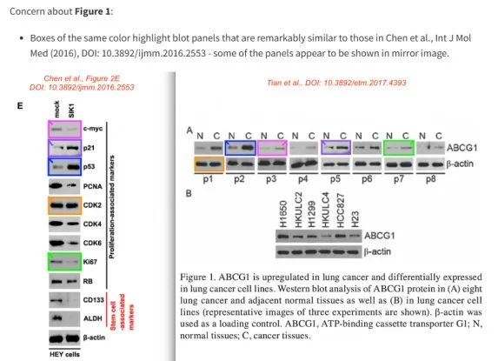

2025 年 4 月 1 日，另一位用户 Hoya Camphorifolia 在 PubPeer 上补充评论，指出该论文已被撤稿。

**作者回应**

根据《实验与治疗医学》编辑部的说明，该论文在发表后，有读者对其数据的原创性提出质疑。具体问题包括：

1. 图 1A 中蛋白质印迹数据与其他文章中的数据惊人相似。

2. 图 5 中细胞迁移实验数据疑似来自其他研究机构并已被重复使用。

编辑部对此展开调查，并要求作者对这些问题作出解释。然而，作者团队未能在规定时间内提供任何回复。最终，编辑部决定撤回该论文，并对读者造成的困扰表示歉意。

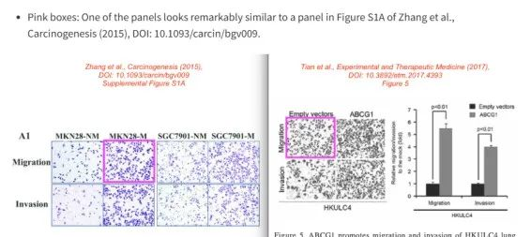

__参考链接  
 __

https://pubpeer.com/publications/0B418FA53A0AA4693565998AFB5609

**免责声明**

本公众号转载的信息来源于 PubPeer、Pubmed及相关期刊，涉及的人名、单位均为音译。对于文章内容的真实性、完整性及及时性，本公众号不作任何保证或承诺，内容仅供读者参考。  
 如任何单位或个人认为本内容可能涉嫌侵犯其合法权益，请及时向我们提交书面权利通知及详细侵权情况，我们将依法尽快移除相关涉嫌侵权的内容。  
 若您有任何建议，欢迎随时与客服联系。

**第三方客服QQ账号：3970604145**